 | 
 | CÔNG TY TNHH GIAO THÔNG VẬN TẢI VÀ DU LỊCH SÀI GÒN |  | 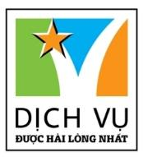
 | Văn phòng Hồ Chí Minh  ĐC: 219 Võ Văn Tần, Phường 5, Quận 3  ĐT: 19002258  Email: hcm@saigontours.asia  Website: www.saigontours.asia | Văn phòng Hà Nội: ĐC: Tầng 6, 12 Khuất Duy Tiến, P. Thanh Xuân Trung, Q.Thanh Xuân  ĐT: 1900 2258  Email: hanoi@saigontours.asia  Website: www.saigontours.asia

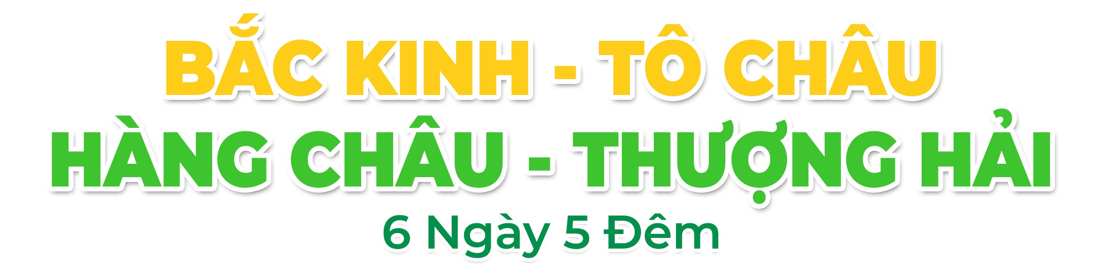
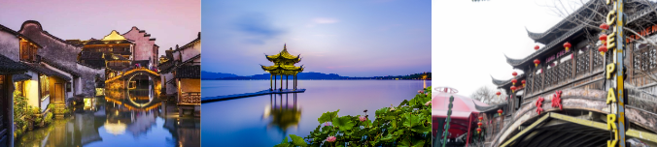
- Visa Trung Quốc cực kỳ đơn giản chỉ Hộ chiếu scan và hình.
- Chương trình hấp dẫn với khách sạn 4* địa phương.
NGÀY 1: | TP.HCM BẮC KINH ( Ăn 2 Bữa)
- Trưởng đoàn đón Quý khách tại sân bay Tân Sơn Nhất để làm thủ tục checkin đáp chuyến bay CA904 SGN-PEK 05:10 – 10:40 đi Bắc Kinh.
- Đến Bắc kinh, đoàn làm thủ tục nhập cảnh. Hướng dẫn viên đón đoàn chào mừng đoàn đến với thành phố Bắc Kinh, di chuyển vào trung tâm dùng cơm trưa.
- Sau khi ăn trưa, đoàn tham quan quan “Di Hòa Viên” – cung điện mùa hè của Từ Hy Thái Hậu với hồ Côn Minh, núi Vạn Thọ, thuyền đá, hành lang đi bộ dài nhất thế giới với nhiều công trình xa hoa khác.
- Quý khách dùng cơm tối, về khách sạn nghỉ ngơi.
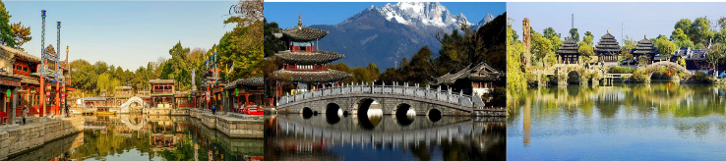
NGÀY 2: | TỬ CẤM THÀNH VẠN LÝ TRƯỜNG THÀNH ( Ăn 3 Bữa)
- Quý khách ăn sáng tại khách sạn, sau đó tham quan “Quảng trường Thiên An Môn” với diện tích 44 ha là quảng trường lớn nhất Thế Giới. “Tử Cấm Thành” (Cố Cung) được xây dựng vào năm 1406, diện tích 72 ha với 9999 gian điện nguy nga tráng lệ. Nơi đây từng là hoàng cung của triều đại Minh – Thanh. Tính chất thay đổi phải mua vé Online trước ngày tham quan 1 tuần. Trường hợp cao điểm nhà cung cấp dịc vụ không đặt được vé, công ty sẽ thay thế bằng điểm tham quan “Cung Vương Phủ” còn gọi là Phủ Hòa Thân, cho đến nay công trình này vẫn được giữ nguyên vẹn dù đã trải qua hơn 2 thế kỷ. Hoặc “Thiên Đàn” được xây dựng vào năm 1420 , là đàn lớn nhất trong 4 đàn ở Bắc Kinh, là một trung tâm cúng bái của Hoàng Gia.
- Sau bữa trưa, đoàn tiếp tục tham quan “Cửa hàng thuốc bắc “ Đồng Nhân Đường”- nơi kê toa thuốc cho Triều Đình xưa với các sản phẩm thuốc điều trị phỏng nổi tiếng Bảo Phú Linh.
- Đoàn tiếp tục tham quan Vạn Lý Trường Thành - một Kỳ quan Thế Giới, kiến trúc kỳ vĩ này được xây dựng với mục đích phân chia ranh giới, chống ngoại xâm và nội loạn. Tuy nhiên ở thời điểm hiện tại, Vạn lý trường thành được nhắc đến nhiều hơn bởi giá trị văn hóa tinh thần mà nó đại diện cho người dân Trung Hoa.
- Quý khách dùng cơm tối, về khách sạn nghỉ ngơi.
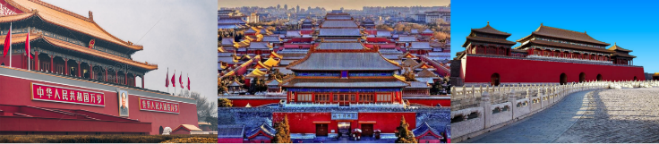
NGÀY 3: | BẮC KINH - TÔ CHÂU ( Ăn 2 Bữa)
- Quý khách ăn sáng tại khách sạn, sau đó tham quan xưởng chế tác ”Ngọc Phỉ Thúy kim Tứ Duy”.
- Sau khi ăn trưa, đoàn di chuyển đến trạm tàu cao tốc ngồi tàu đến Tô Châu. (Ăn tối tự túc trên tàu)- Tô Châu là một thành phố với một lịch sử lâu đời nằm ở hạ lưu sông Dương Tử và trên bờ đông Thái Hồ thuộc tỉnh Giang Tô, Trung Quốc. Thành phố này nổi tiếng vì những cầu đá đẹp, chùa chiền và các khu vườn được thiết kế tỉ mỉ, mà ngày nay chúng đã trở thành những điểm thu hút khách du lịch.
- Đến Tô Châu, quý khách về khách sạn nghỉ ngơi.
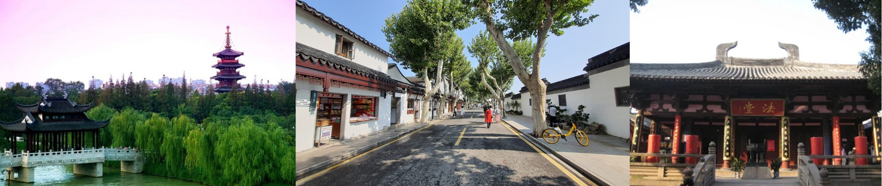
NGÀY 4: | TÔ CHÂU HÀNG CHÂU ( Ăn 3 Bữa)
- Quý khách ăn sáng, làm thủ tục trả phòng. đoàn tham quan Hàn Sơn Tự - ngôi chùa cổ nằm tại phía Tây của trấn Phong Kiều.
- Tham quan xưởng Tơ Lụa Tô Châu.
- Sau đó, đoàn di chuyển đến Hàng Châu
- Đến Hàng Châu, xe và HDV đưa đoàn dùng bữa trưa tại nhà hàng. Xe đưa quý khách thăm quan thành phố Hàng Châu, dọc đường thưởng thức hương vị trà Bạch Cúc nổi tiếng Trung Quốc.
- Quý khách dùng cơm tối, sau đó có thể xem show Tống Thành – Thiên Cổ Tình (Hàng Châu chính là cái nôi cho hàng loạt show Thiên Cổ Tình) Chi phí tự túc
- Nghỉ đêm tại Hàng Châu.
NGÀY 5: | HÀNG CHÂU THƯỢNG HẢI ( Ăn 3 Bữa)
- Quý khách ăn sáng tại khách sạn, trả phòng, đoàn di chuyển ngồi thuyền thưởng ngoạn Tây Hồ - được xem là đẹp và nên thơ nhất trong hơn 36 hồ có cùng tên ở Trung Quốc, ngắm nhìn Quả sơn, Đoạn kiều, Trường kiều, Tô Đê Bạch Đê, Tam Đàn Ấn Nguyệt và Hoa Cảng Quan Ngư (bên ngoài) gắn liền với những truyền thuyết về Lương Sơn Bá – Chúc Anh Đài, nhà thơ Lý Bạch, Thanh xà - Bạch xà, trà hoa viên.
- Sau bữa trưa, đoàn khởi hành đi Thượng Hải. Trên đường đi, đoàn tham quan cửa hàng đồ dung bếp.
- Sau đó, tham quan bến Thượng Hải - Nằm bên dòng Hoàng Phố êm đềm, Thượng Hải mang vẻ đẹp nửa hiện đại nửa cổ kính của những công trình kiến trúc. Đến với thành phố Thượng Hải sầm uất người ta không thể không nhắc đến Bến Thượng Hải bởi sức hấp dẫn của nó đối với mỗi du khách khi có dịp đặt chân đến. Ngắm tháp truyền hình Minh Châu Phương Đông (không lên tháp) – một tháp truyền hình cao nhất Châu Á và đứng thứ ba trên thế giới.
- Đoàn ăn tối và tự do tham quan phố đi bộ Nam Kinh
- Nghỉ đêm tại Thượng Hải.
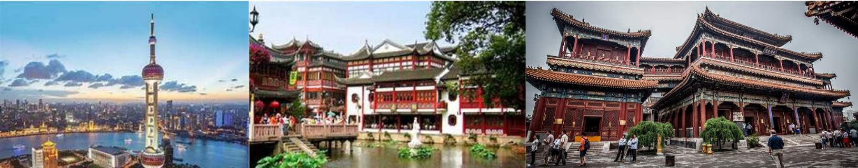
NGÀY 6: | THƯỢNG HẢI TP.HCM (Ăn 2 bữa)
- Quý khách ăn sáng tại khách sạn, làm thủ tục trả phòng. Sau đó di chuyển tham quan miếu Thành Hoàng - là một ngôi miếu tại Phố cổ Thượng Hải, Trung Quốc. Ngôi miếu là nơi thờ cúng ba nhân vật trong lịch sử Trung Hoa được tôn là Thành hoàng của Thượng Hải. Tên gọi "Thành hoàng Miếu" cũng được dùng để chỉ khu vực thương mại xung quanh ngôi miếu.
- Đoàn ăn trưa, sau đó di chuyển ra sân bay làm thủ tục đáp chuyến bay ZH9882 PVG-SZX 18:30-20:50, sau đó nối chuyến ZH117 SZX-SGN 23:40-01:20+1 về TPHCM.
Đến TPHCM, HDV chia tay đoàn. Hẹn gặp lại quý khách.
** Chú ý : Thứ tự chương trình có thể thay đổi theo sự sắp xếp của Hướng Dẫn Viên để phù hợp với tình hình thực tế nhưng vẫn đảm bảo đầy đủ các điểm tham quan đã nêu trong chương trình
NGÀY  KHỞI HÀNH |  | CHUYẾN BAY | GIÁ KHÁCH LẺ GHÉP ĐOÀN (VNĐ)
 |  |  | NGƯỜI LỚN | TRẺ EM  (Từ 2 - dưới 11T) | EM BÉ  (Dưới 2T)
 |  |  |  | Ngủ chung giường với Cha Mẹ
18/04/2025 |  | CA904 SGN-PEK 05:10 - 11:10  ZH9512 PVG-SZX 17:30 - 20:10  ZH117 SZX-PVG 23:40 - 01:20+1 | 20.990.000 | 18.490.000 | 6.290.000
02/05/2025  09/05/2025  23/05/2025 |  | CA904 SGN-PEK 05:10 - 11:10  ZH9512 PVG-SZX 17:30 - 20:10  ZH117 SZX-PVG 23:40 - 01:20+1 | 20.990.000 | 18.490.000 | 6.290.000
GIÁ TOUR BAO GỒM:
- Vé máy bay khứ hồi theo đoàn (gồm 1 kiện 23kg + 05kg hành lý)
- Bảo hiểm du lịch Quốc tế suốt tuyến.
- Phí an ninh sân bay, bảo hiểm hàng không thuế phi trường 2 nước (có thể thay đổi tại thời điểm xuất vé).
- Khách sạn tiêu chuẩn 4* địa phương (2 người/phòng - phòng 3 người trường hợp đi lẻ nam hoặc nữ).
- Bắc Kinh: Mijia Licheng Hotel hoặc tương đương
- Tô Châu: Holliday Inn Hotel hoặc tương đương
- Hàng Châu: Hangzhou Jinhuating Hotel hoặc tương đương
- Thượng Hải: Shanghai Shenggao Hotel hoặc tương đương
- Visa đoàn nhập cảnh Trung Quốc cho khách Hộ chiếu Việt Nam. (Scan Hộ chiếu + FILE hình thẻ 4*6 nền trắng)
- Phục vụ 1 chai nước suối/khách/ngày.
- Các bữa ăn như chương trình (các bữa ăn có thể thay đổi phù hợp với tuyến điểm tuy nhiên vẫn đảm bảo đủ số lượng và chất lượng bữa ăn tương đương hoặc hơn).
- Xe máy lạnh vận chuyển suốt tuyến.
- Vé tham quan như chương trình.
- Trưởng đoàn và HDV địa phương phục vụ suốt tuyến theo chương trình.
GIÁ TOUR KHÔNG BAO GỒM:
- Chi phí cá nhân, hành lý quá cước, điện thoại, giặt ủi, tham quan ngoài chương trình.
- Phụ thu phòng đơn (nếu có) (3.800.000VNĐ).
- Visa tái nhập Việt Nam cho khách quốc tịch nước ngoài (nếu có): (giá tham khảo 910.000VNĐ/khách).
- Tips cho tài xế địa phương và hướng dẫn viên mức đề nghị: (945.000VNĐ/khách).
GIÁ TOUR TRẺ EM:
- Trẻ nhỏ dưới 2 tuổi: 30% giá tour người lớn (sử dụng giường chung với người lớn).
- Trẻ em từ 2 tuổi đến dưới 11 tuổi (Không có chế độ giường riêng).
- Trẻ em từ 2 tuổi đến dưới 11 tuổi: 100% (Có chế độ giường riêng).
- Trẻ em đủ 11 tuổi trở lên: 100% giá tour người lớn.
ĐIỀU KIỆN HOÀN/HỦY:
- Ngay sau khi đăng kí tour, cọc 50% tổng giá tour, Phần còn lại Vui lòng thanh toán trước 14 ngày khởi hành.
- Hủy tour sau khi đăng ký phí phạt 50% tiền cọc (+phí visa nếu có).
- Hủy tour trước 30 ngày phí phạt = 50% tổng giá tour chương trình (+phí visa nếu có) (Tính theo ngày làm việc)
- Hủy tour trước 20 ngày phí phạt = 75% tổng giá tour chương trình (+phí visa nếu có) (Tính theo ngày làm việc)
- Sau thời gian trên phí phạt = 100% tổng giá trị chương trình (+ phí visa nếu có). (Tính theo ngày làm việc)
- Việc huỷ bỏ chuyến đi phải được thông báo trực tiếp với Công ty hoặc qua fax, email, tin nhắn điện thoại và phải được Công ty xác nhận. Việc huỷ bỏ bằng điện thoại không được chấp nhận.
- Thời gian hủy tour được tính cho ngày làm việc, không tính thứ bảy, chủ nhật và các ngày Lễ Tết.
LƯU Ý
- Trước khi đăng ký tour du lịch xin Quý khách vui lòng đọc kỹ chương trình tour, điều khoản, giá tour bao gồm cũng như không bao gồm trong chương trình.
- Trường hợp quý khách đã có visa sẽ được trừ lại 500.000 VNĐ
- Nếu khách hàng bị cơ quan xuất nhập cảnh từ chối xuất cảnh hoặc nhập cảnh vì lí do cá nhân (hình ảnh, thông tin trong bản gốc bị mờ, không rỏ rang, hộ chiếu hết hạn hoặc không đúng qui định….), công ty du lịch sẽ không chịu trách nhiệm và sẽ không hoàn trả tiền tour.
- Công dân phải hoàn thành nghĩa vụ nộp thuế với nhà nước và không vi phạm pháp luật mới được xuất cảnh. Trong trường hợp cá nhân còn nợ thuế, không được phép xuất cảnh thì Công ty không chịu trách nhiệm bồi hoàn thiệt hại.
- Do tính chất là đoàn ghép khách lẻ, công ty sẽ nhận đủ số lượng khách tối thiểu 10 khách người lớn và đảm bảo đoàn sẽ khởi hành đúng lịch trình. Trong trường hợp trước 7 ngày khởi hành, đoàn không đủ khách, công ty có trách nhiệm và sẽ hoàn trả tiền tour.
- Quý khách đã phẩu thuật thẩm mỹ vui lòng làm lại hộ chiếu mới theo hình ảnh ở thời điểm hiện tại. Nếu không nhập cảnh được do ảnh hộ chiếu khác hình ảnh thực tế, công ty du lịch không chịu trách nhiệm và sẽ không hoàn trả tiền tour.
- Không giải quyết cho bất kì lí do thăm thân, kinh doanh…để tách đoàn.
- Do các chuyến bay phụ thuộc vào các hãng Hàng Không nên trong một số trường hợp giờ bay có thể thay đổi mà không được thông báo trước.
- (Hộ chiếu) Phải còn thời hạn sử dụng trên 6 tháng (Tính từ ngày khởi hành).
- Tour thuần túy du lịch, suốt chương trình Quý khách không được rời đoàn. (Đối với Khách hàng tách đoàn, Chi phí tách đoàn Phía cty Trung Quốc sẽ thu phí tách đoàn).
- Nếu khách là Việt Kiều hoặc nước ngoài có visa rời phải mang theo lúc đi tour.
- Trẻ em dưới 15 tuổi phải có bố mẹ đi cùng hoặc người được uỷ quyền phải có giấy uỷ quyền từ bố mẹ.
- Cty sẽ hỗ trợ về thủ tục hồ sơ trong khả năng khi Quý khách bị từ chối nhập cảnh vào lãnh thổ Trung Quốc.
THỦ TỤC XIN VISA ĐOÀN TRUNG QUỐC
- Hộ chiếu: Scan hoặc chụp hình, lưu ý không được mất góc, để dẹt 180 độ, không dính ngón tay.
Hình 4x6: hình mới nhất trong vòng 6 tháng đến hiện tại, nền trắng, chụp rõ ngũ quan, không cười, không đeo trang sức, không dùng phần mềm chỉnh sửa photoshop.

